温馨提示：
此套题为Word版，请按住Ctrl,滑动鼠标滚轴，调节合适的观看比例，答案解析附后。关闭Word文档返回原板块。
专题强化训练(一)
离子反应与氧化还原反应的综合应用
(45分钟 100分)
一、选择题(本题包括7小题,每小题6分,共42分)
1.常温下,下列各组离子在pH=0的溶液中不能大量共存,且与氧化还原反应无关的是 ( )
A.Na⁺、S²⁻、Br⁻、S B.Ba²⁺、Cu²⁺、S、Br⁻
C.K⁺、Fe²⁺、I⁻、Mn D.N、K⁺、HS⁻、ClO⁻
【解析】选B。pH=0的溶液呈酸性,溶液中含有大量H⁺。A项,H⁺能与S²⁻、S反应生成弱电解质,酸性条件下S²⁻与S发生氧化还原反应生成S;B项,Ba²⁺与S生成BaSO₄沉淀,与氧化还原反应无关;C项,酸性条件下Mn能氧化Fe²⁺、I⁻;D项,酸性条件下HS⁻与H⁺不能大量共存,HS⁻与ClO⁻发生氧化还原反应。
2.水热法制备纳米颗粒Y(化合物)的反应为3Fe²⁺+2S₂+O₂+aOH⁻Y+S₄+2H₂O,下列有关说法不正确的是 ( )
A.a=4
B.Y的化学式为Fe₂O₃
C.S₂是还原剂
D.每32 g O₂参加反应,转移电子的物质的量为4 mol
【解析】选B。Y为化合物,由电荷守恒知,a=4,A项正确;由2S₂→S₄,
失去2 mol电子,O₂→2O²⁻,得到4 mol电子,说明只有2Fe²⁺→2Fe³⁺,失去2 mol电子,再由原子守恒知,Y为四氧化三铁,B项错误;在反应中S₂中硫元素的化合价升高,C项正确;1 mol氧气参加反应转移4 mol电子,D项正确。
3.下列化学反应的离子方程式正确的是 ( )
A.氢氧化亚铁溶于稀硝酸:Fe(OH)₂+2H⁺Fe²⁺+2H₂O
B.醋酸与NaHCO₃溶液反应:H⁺+HCCO₂↑+ H₂O
C.向KI溶液中加入FeCl₃溶液:Fe³⁺+2I⁻Fe²⁺+I₂
D.将铝片加入烧碱溶液中:2Al+2OH⁻+2H₂O2Al+3H₂↑
【解析】选D。硝酸具有强氧化性可以把Fe²⁺氧化为Fe³⁺,A错误;醋酸为弱酸不能拆成离子形式,B错误;C项电荷不守恒。
4.(双选)(2015·中山模拟)下列有关粒子在相应条件下可能大量共存的是
( )
A.常温常压下混合气体:H₂、F₂、NO、O₂
B.能溶解Al₂O₃的溶液:N、K⁺、Cl⁻、S
C.c(H⁺)=1.0 mol·L⁻¹的溶液中:K⁺、Fe³⁺、S、I⁻
D.澄清透明的溶液中:Na⁺、K⁺、Mn、Al
【解析】选B、D。常温常压下,H₂能与F₂反应,NO能与O₂反应,不能大量共存,故A错误;能溶解Al₂O₃的溶液可能呈酸性,也可能为碱性,酸性时所有离子都可以共存,故B正确;Fe³⁺能氧化I⁻,所以不能大量共存,故C错误;Na⁺、K⁺、Mn、Al互不反应,可以大量共存,故D正确。
【加固训练】
室温下,下列各组离子在指定溶液中能大量共存的是 ( )
A.c(OH⁻)/c(H⁺)=10⁻¹²的溶液中:N、Cu²⁺、N、Cl⁻
B.通入过量SO₂气体的溶液中:Fe³⁺、N、Ba²⁺、H⁺
C.(NH₄)₂Fe(SO₄)₂溶液中:Ba²⁺、K⁺、OH⁻、Br⁻
D.c(I⁻)=0.1 mol·L⁻¹的溶液中:Na⁺、Fe³⁺、ClO⁻、S
【解析】选A。A项溶液呈酸性,离子能共存;B中SO₂与N、H⁺反应生成S,然后和Ba²⁺结合生成沉淀;C中OH⁻与N、Fe²⁺均不能大量共存,Ba²⁺与S不能共存;D中Fe³⁺能氧化I⁻而不能大量共存。
5.向含Fe³⁺、H⁺、N的混合液中加入少量S,充分反应后,下列表示该反应的离子方程式正确的是 ( )
A.2Fe³⁺+S+H₂O2Fe²⁺+S+2H⁺
B.2H⁺+SH₂O+SO₂↑
C.2H⁺+2N+3S3S+2NO↑+H₂O
D.2Fe³⁺+3S+3H₂O2Fe(OH)₃↓+3SO₂↑
【解析】选C。此题看上去似乎4个选项都可能发生,但我们知道氧化还原反应优先于非氧化还原反应,因此B、D不正确,那么S是先与Fe³⁺反应还是先与H⁺+N反应呢?可以用“假设法”进行判断。如果先与Fe³⁺反应,则生成的Fe²⁺又会与H⁺+N反应,所以应先与H⁺+N反应,故应选C。
6.(双选)(2015·潮州模拟)已知Co₂O₃在酸性溶液中易被还原成Co²⁺,Co₂O₃、Cl₂、FeCl₃、I₂的氧化性依次减弱。下列反应在水溶液中不可能发生的是 ( )
A.3Cl₂+6FeI₂2FeCl₃+4FeI₃
B.Cl₂+FeI₂FeCl₂+I₂
C.Co₂O₃+6HCl2CoCl₂+Cl₂↑+3H₂O
D.I₂+2Fe²⁺2I⁻+2Fe³⁺
【解析】选A、D。根据氧化还原反应中,氧化性:氧化剂>氧化产物,还原性:还原剂>还原产物,可判断氧化性。B中Cl₂>I₂;C中Co₂O₃>Cl₂;这些结论与题给信息一致,而D中氧化性I₂>Fe³⁺,与题给信息不符。对于A,由于I⁻的还原性强于Fe²⁺,所以Cl₂应先氧化I⁻,而不是先氧化Fe²⁺。
【方法规律】氧化还原反应能否发生的判断方法
已知物质的氧化性或者还原性的强弱关系,判断某一氧化还原反应能否发生时可采用假设法。
(1)先假设反应成立。
(2)然后根据氧化性:氧化剂>氧化产物,还原性:还原剂>还原产物规律,列出假设反应中的上述关系。
(3)结合题干条件判断该结论是否符合事实。符合事实,则反应成立;反之,则不成立。
7.下列离子方程式书写正确且属于氧化还原反应的是 ( )
A.向NaHCO₃溶液中加入足量的Ba(OH)₂溶液:
HC+Ba²⁺+OH⁻BaCO₃↓+H₂O
B.向亚硫酸钠溶液中滴入少量新制的氯水:3S+Cl₂+H₂OS+2Cl⁻+2HS
C.电解KBr溶液时阴极的电极反应式为2H₂O-4e⁻O₂↑+4H⁺
D.将Fe₂O₃固体投入少量HI溶液中:Fe₂O₃+6H⁺+6I⁻2Fe²⁺+3I₂+3H₂O
【解析】选B。A项,离子方程式本身正确但不属于氧化还原反应;C项,阴极应是溶液中的阳离子放电,电极反应式为2H⁺+2e⁻H₂↑;D项,电荷不守恒。
【易错提醒】本题易忽视题干要求“属于氧化还原反应”,仅根据离子方程式本身正确错选A;易只关注氧化还原反应及反应产物而忽视电荷守恒导致错选D。
二、非选择题(本题包括4小题,共58分)
8.(15分)(2015·广州模拟)(1)含氯消毒剂可防甲型H1N1流感。二氧化氯是国际上公认的第四代高效、无毒的广谱消毒剂,它可由KClO₃在H₂SO₄存在下与Na₂SO₃反应制得。请写出反应的离子方程式_________________ 。
(2)某无色溶液只含有下列8种离子中的某几种:Na⁺、H⁺、Mg²⁺、Ag⁺、Cl⁻、OH⁻、HC、N。已知该溶液可与Al₂O₃反应,则:
①该溶液与Al₂O₃反应后有Al³⁺生成,则原溶液中一定含有 ,一定不会含有大量的 。
②该溶液与Al₂O₃反应后有Al生成,则原溶液中一定含有 ,可能含有大量的 。
③写出该溶液与Al₂O₃反应生成Al的离子方程式: __________ 。
【解析】(1)KClO₃在H₂SO₄存在下与Na₂SO₃反应,S被氧化成S。(2)①该溶液与Al₂O₃反应后有Al³⁺生成,说明该溶液显酸性,一定含有H⁺,OH⁻、HC一定不会大量存在。②该溶液与Al₂O₃反应后有Al生成,说明该溶液显碱性,H⁺、Mg²⁺、Ag⁺、HC与OH⁻不能大量共存,根据电荷守恒,溶液中必定要含有一种阳离子即Na⁺,故溶液中一定含有OH⁻、Na⁺,可能含有Cl⁻、N。
答案:(1)2Cl+S+2H⁺2ClO₂↑+S+H₂O
(2)①H⁺ OH⁻、HC
②OH⁻、Na⁺ Cl⁻、N
③Al₂O₃+2OH⁻2Al+H₂O
9.(15分)(2015·梅州模拟)明胶是水溶性蛋白质混合物,溶于水形成胶体。由工业明胶制成的胶囊往往含有超标的重金属Cr,从而对人体造成伤害。
(1)①已知Fe(CrO₂)₂中铬元素是+3价,则其中铁元素是 价。Cr是一种酸根离子,则Fe(CrO₂)₂属于 (填“酸”“碱”“盐”或“氧化物”)。
②明胶的水溶液和K₂SO₄溶液共同具备的性质是 。
a.都不稳定,密封放置产生沉淀
b.两者均有丁达尔效应
c.分散质微粒可通过滤纸
(2)已知CN⁻、SCN⁻和Cl⁻有相似之处,氰分子(CN)₂和硫氰分子(SCN)₂的性质与
Cl₂也有相似之处,且常温常压下均为气体,完成下列反应方程式:
①MnO₂和HSCN的浓溶液共热的化学方程式: ________________
②(CN)₂和KOH溶液反应的离子方程式: ____________________
(3)已知H₂O₂是二元弱酸,请写出H₂O₂与Ca(OH)₂溶液反应生成酸式盐的化学式
【解析】(1)①Fe(CrO₂)₂中,氧元素的化合价是-2价,总的负价是-8价,铬元素的化合价是+3价,2个铬原子化合价是+6价,所以铁元素化合价是+2价;Fe(CrO₂)₂是由亚铁离子和Cr组成的盐;②胶体较稳定,溶液是稳定的,故a错误;溶液无丁达尔效应,胶体有丁达尔效应,故b错误;胶粒和溶液都可透过滤纸,故c正确。
(2)①由二氧化锰和浓盐酸的反应可知MnO₂和HSCN反应的化学方程式为MnO₂+4HSCN(浓)Mn(SCN)₂+(SCN)₂↑+2H₂O;②由Cl₂+2KOHKCl+KClO+H₂O可知,(CN)₂的化学性质和卤素很相似,则(CN)₂与KOH(aq)反应的化学方程式为(CN)₂+2KOHKCN+KCNO+H₂O,离子方程式为(CN)₂+2OH⁻CN⁻+CNO⁻+H₂O。
(3)已知H₂O₂是二元弱酸,电离方程式为H₂O₂H⁺+H,则H₂O₂与Ca(OH)₂溶液反应生成酸式盐的化学式为Ca(HO₂)₂。
答案:(1)①+2 盐 ②c
(2)①MnO₂+4HSCN(浓)Mn(SCN)₂+(SCN)₂↑+2H₂O
②(CN)₂+2OH⁻CN⁻+CNO⁻+H₂O
(3)Ca(HO₂)₂
【方法规律】氧化还原方程式的配平基本技能
(1)全变从左边配:氧化剂、还原剂中某元素化合价全变的,一般从左边反应物着手配平。
(2)自变从右边配:自身氧化还原反应(包括分解反应、歧化反应)一般从右边着手配平。
(3)缺项配平法:先使得失电子数配平,再观察两边电荷。若反应物这边缺正电荷,一般加H⁺,生成物一边加水;若反应物这边缺负电荷,一般加OH⁻,生成物一边加水。然后进行两边电荷数配平。
10.(12分)(1)将Cu投入装有足量某溶液的试管中,Cu不溶解;再滴加稀硫酸,Cu逐渐溶解,管口附近有红棕色气体出现,则溶液中一定含有的离子是 (填离子符号),有关反应的离子方程式为 ________________。
(2)已知用铝粉可以除去某废水中的一种阴离子(X)。若控制溶液的pH为10.7左右,再加入铝粉,除去X离子的同时产生氨气和氮气,且体积比为1∶4,写出上述反应的离子方程式并配平(X用具体的离子符号表示):___________ 。
该反应的还原产物是 。若除去0.2 mol X离子,要消耗铝 g。
(3)酸性KMnO₄溶液是实验室常用的强氧化剂之一。向FeSO₄溶液中滴入几滴酸性KMnO₄溶液振荡,KMnO₄溶液褪色,请将反应的离子方程式补充完整:
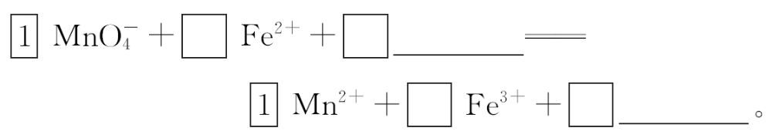
【解析】(1)红棕色气体是二氧化氮,则溶液中一定含有N;管口有红棕色气体,说明开始产生的是NO,所以反应的离子方程式为
3Cu+8H⁺+2N3Cu²⁺+2NO↑+4H₂O。
(2)根据题中信息可知,阴离子X应为N,再根据产生氨气和氮气的体积比为1∶4和化合价升降总数相等配平即可,根据配平的离子方程式计算消耗的铝的质量。
(3)由氧化还原反应中得失电子守恒可知Mn和Fe²⁺的化学计量数之比为1∶5,然后观察配平,得Mn+5Fe²⁺+8H⁺Mn²⁺+5Fe³⁺+4H₂O。
答案:(1)N 3Cu+8H⁺+2N3Cu²⁺+2NO↑+4H₂O
(2)16Al + 9N+ 7OH⁻16Al+NH₃↑+ 4N₂↑+2H₂O
NH₃、N₂ 9.6
(3)5 8 H⁺ 5 4 H₂O
11.(16分)(2015·潮州模拟)为鼓励发展新能源汽车,国家出台了多项优惠政策。新能源不断被应用到现代的汽车中,高铁电池技术就是科研机构着力研究的一个方向。
(1)高铁酸钾-锌电池(碱性介质)是一种典型的高铁电池,则该种电池负极材料是 。
(2)工业上常采用NaClO氧化法生产高铁酸钾(K₂FeO₄),K₂FeO₄在碱性环境中稳定,在中性和酸性条件下不稳定。反应原理为
Ⅰ.在碱性条件下,利用NaClO氧化Fe(NO₃)₃制得Na₂FeO₄:
3NaClO+2Fe(NO₃)₃+10NaOH2Na₂FeO₄↓+3NaCl+6NaNO₃+5H₂O
Ⅱ.Na₂FeO₄与KOH反应生成K₂FeO₄:
Na₂FeO₄+2KOHK₂FeO₄↓+2NaOH
主要的生产流程如下:
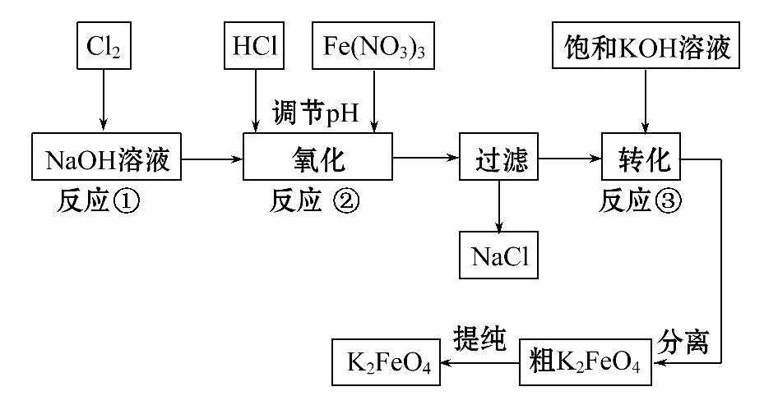
写出反应①的离子方程式 ____________________。
(3)已知K₂FeO₄在水溶液中可以发生: Fe+ H₂O
Fe(OH)₃↓+ OH⁻+ O₂↑,配平上述方程式。K₂FeO₄在水处理中的作用是____________________ 。
(4)Fe在水溶液中的存在形态如图所示:
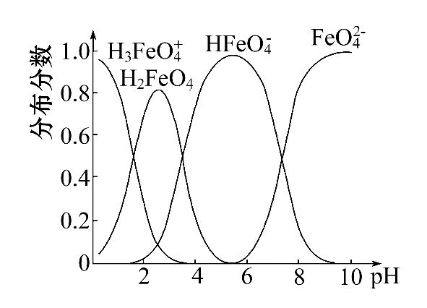
①若向pH=10的这种溶液中加硫酸至pH=2,HFe的分布分数的变化情况是 。
②若向pH=6的这种溶液中滴加KOH溶液,则溶液中含铁元素的微粒中,_______转化为 (填化学式)。
【解析】(1)负极失去电子,应为Zn。
(2)Cl₂和NaOH反应生成NaCl、NaClO和H₂O。
(3)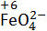+H₂O(OH)₃↓+OH⁻+↑。
采用倒配法:氧化合价降低4,铁化合价升高3,Fe(OH)₃化学计量数为4,O₂化学计量数为3,根据电荷守恒、元素守恒再配其他物质的化学计量数。
(4)根据图变化判断即可。
答案:(1)Zn
(2)Cl₂+2OH⁻Cl⁻+ClO⁻+H₂O
(3)4 10 4 8 3 作净水剂和消毒剂
(4)①先增大后减小
②HFe Fe
关闭Word文档返回原板块

